SISTEMES INFORMATICS



NOM: Rubén Valero Policarpo

ANY: 2023/2024

GRAU: Desarrollo de aplicaciones web

PROFESSOR: Manuel Enguidanos Alama
ÍNDEX
1. Explica qui és Von Neumann en el món de la informàtica. 3
2. Dibuixa i explica l'esquema d'una arquitectura Von Neumann 3
3. Per a què serveixen els registres interns de la CPU? Cita els tipus de registres que pot tindre una CPU. 4
4. Quins registres intervenen en una operació de lectura i d'escriptura en la memòria principal? 4
5. Quants tipus de busos existeixen en l'ordinador? Dona una breu explicació de cadascun d'ells. 5
6. Explica els components pels quals estan compost els processadors. 5
7. Mira les propietats del teu ordinador i calcula quina capacitat de memòria té el teu equip. 5
8. Relaciona les següents memòries amb la capacitat adequada i realitza una piràmide de jerarquia de memòria referent a la capacitat de cadascuna d’elles. 6
9. Relaciona les següents memòries amb el seu temps d'accés de forma adequada i després realitza una piràmide de jerarquia de memòria. 7
10. Relaciona cada bus de comunicació amb les seues funcions: 8
14. Relaciona els registres de la CPU amb la seua funció. 9

1. Explica qui és Von Neumann en el món de la informàtica.

Von Neuman és un matemàtic Estatunidencs el qual inventà el concepte de memòria principal, aquest concepte el que fa és en lloc de llegir la informació d'un dispositiu extern la pot llegir i emmagatzemar en una memòria interna. Gràcies a aquest concepte els ordinadors cada vegada han anat sent mes versàtils i eficients. A aquest model se’l ha anomenat arquitectura Von Neumann i és l'arquitectura que està present hui dia en tots els nostres ordinadors

2. Dibuixa i explica l'esquema d'una arquitectura Von Neumann
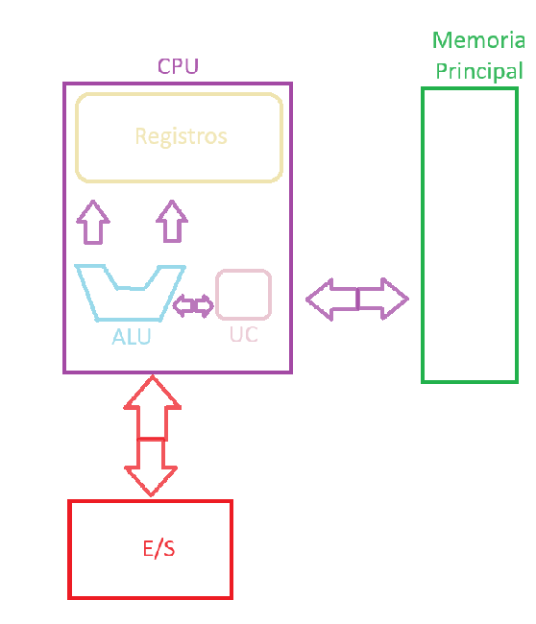
1 Llegir la instrucció:

• La UC detecta la instrucció a realitzar i ho sol·licita a la memòria principal.
• La memòria principal li passa la instrucció al registre.
• Si hi ha alguna dada necessària per a fer la instrucció també li la envia al registre.

2 Executar la instrucció:

• LA UC envia les dades a la ALU.
• La ALU executa les instruccions i llig com és la següent.
• La UC envia el resultat a la memòria principal i llig com és la següent instrucció.

3. Per a què serveixen els registres interns de la CPU? Cita els tipus de registres que pot tindre una CPU.

Els registres son memòries en un grandària i un temps de accés molt reduït, se utilitzen per emmagatzemar dades intermèdies de les operacions.

Dins dels tipus de registres es classifiquen en diversos tipus:

- Registre de dades: són dades d'entrada o operats.

- Registre acumulador: emmagatzema les dades de la ultima operació realitzada.

- Registres d'estat: emmagatzema les condicions de la ultima operació.

- Registre d'instrucció: conté la instrucció que s'està executant.

- Registre comptador de programa: Emmagatzema la direcció del programa on es situa la instrucció que s'ha d'executar.

- Registre d'adreça: emmagatzema la direcció de memòria sobre la qual es realitzarà una operació de lectura i escriptura.

- Registre d'intercanvi: Conté la dada que va a ser escrita o llegida de la memòria.

4. Quins registres intervenen en una operació de lectura i d'escriptura en la memòria principal?

Els registres que intervenen en una operació de lectura i escriptura en la memòria principal són el registre de direccions el qual emmagatzema l'adreça de memòria sobre la qual es llegirà o escriurà i el registre d'intercanvi el qual contenen la dada que serà llegida o escrita de la memòria.

5. Quants tipus de busos existeixen en l'ordinador? Dona una breu explicació de cadascun d'ells.

Hi ha quatre tipus de busos en un ordinador són:
- Bus del sistema: És el bus que connecta tots els elements del sistema.
- Bus de dades: Transporta les dades i les instruccions entre els components de l'ordinador.
- Bus d'adreces: s'encarrega de portar la direcció de la memòria on s'emmagatzemarà o llegir el contingut.
- Bus de control: Envia senyals als elements de l'ordinador per a indicar com s'ha de posar en marxa.

6. Explica els components pels quals estan compost els processadors.

Unitat aritmètic-lògica “ALU”, unitat de control, registres i acumulador

7. Mira les propietats del teu ordinador i calcula quina capacitat de memòria té el teu equip.

El disc té una capacitat de 466Gb que son 466000000000 bites.
La memòria RAM té 8GB que son 8000000000 bites.

8. Relaciona les següents memòries amb la capacitat adequada i realitza una piràmide de jerarquia de memòria referent a la capacitat de cadascuna d’elles.

Memòria | Capacitat
Registres CPU | 3b
Caché | 256kb
RAM | 4GB
Auxiliar | 500Gb

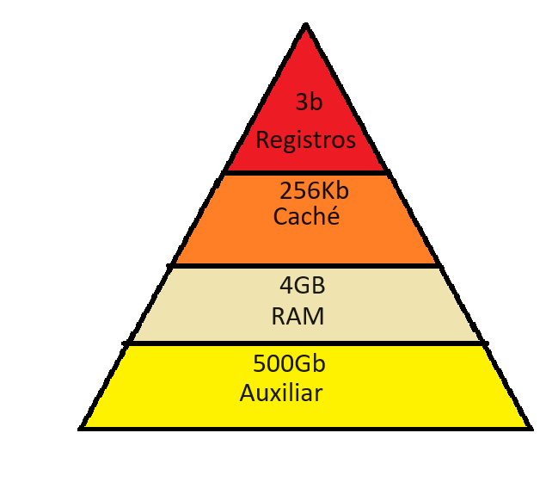

9. Relaciona les següents memòries amb el seu temps d'accés de forma adequada i després realitza una piràmide de jerarquia de memòria.

Memòria | Capacitat
Registres CPU | 0,006ns
Caché | 2ns
RAM | 6ns
Auxiliar | 600ms
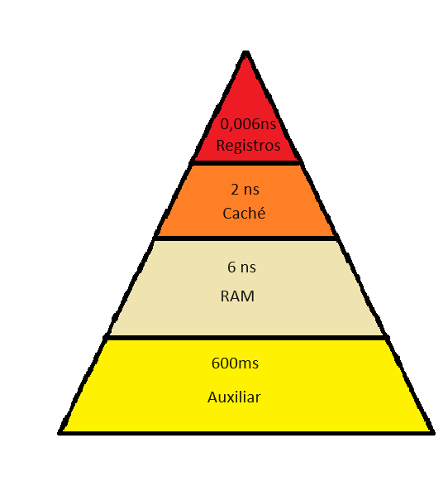

10. Relaciona cada bus de comunicació amb les seues funcions:

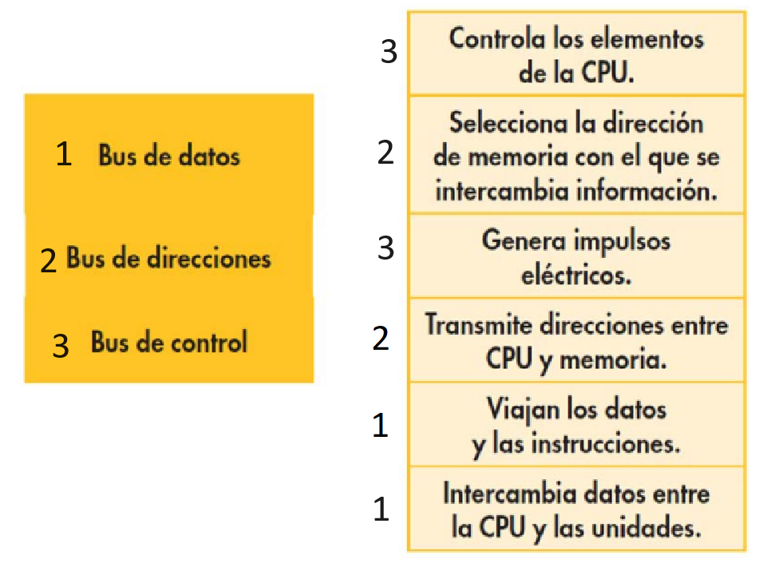

14. Relaciona els registres de la CPU amb la seua funció.

